影像處理HW01

5108056033 鄧凱兼

使用語言: Python

圖片1: 1008*756

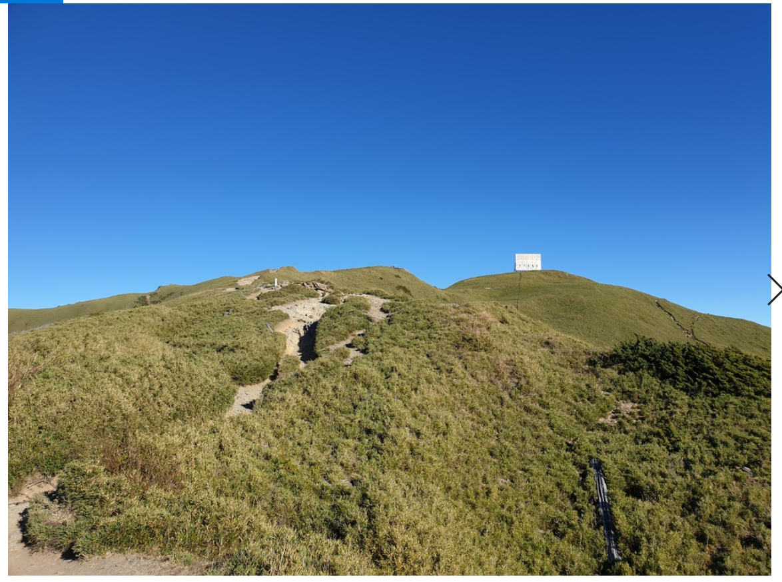

圖片2: 1008*756
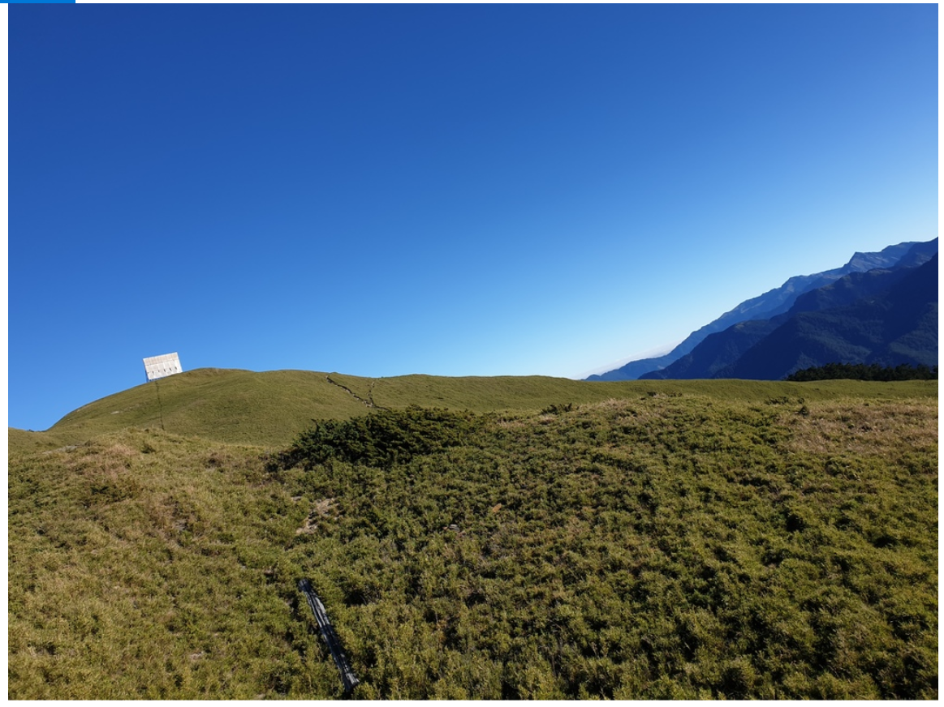

程式步驟:

導入需要工具

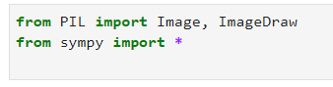

設計def transform 輸入圖一與圖二個3個點的x y座標值，帶入圖一x,y值進 x = x'a+ y'b+ c & y = x'd+ y'e+ f 並使用solve()方法解方程式，得出 a b c d e f值，圖二各點的轉置方程式

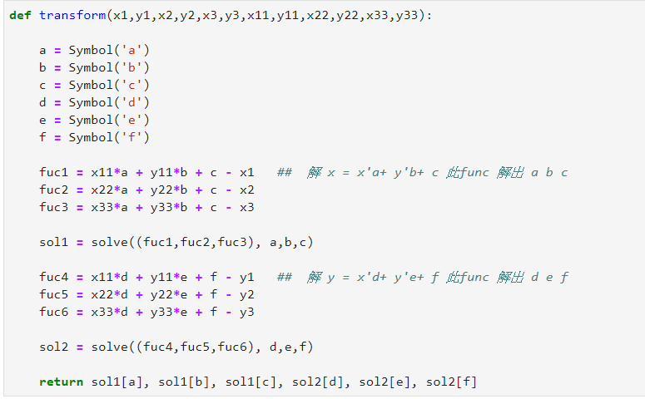
設定def bilinear ，各點的R G B 三通道都需要做bilinear
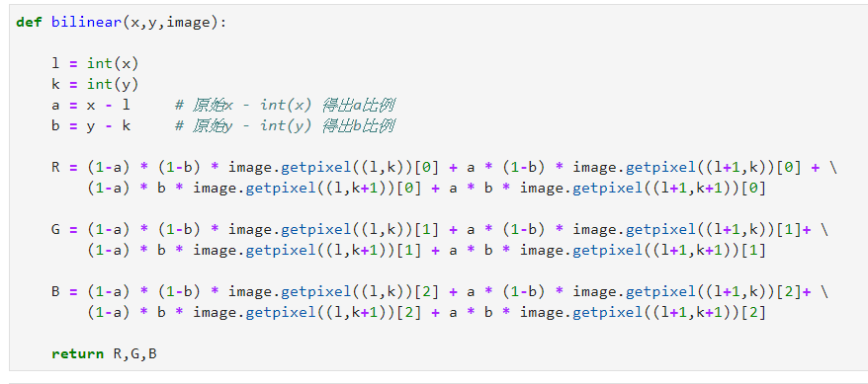

設計def main() img1等於圖二，img2等於圖一，圖一與圖二的三點座標帶入
def transform() 計算出a b c d e f 值，產生背景白圖寬為圖一的1.7倍，高1.1倍
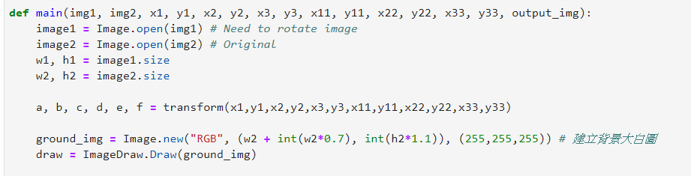
對背景圖繪圖，new_i & new_j值如果有在圖一的W H範圍內，輸出
new_i new_j，超出此範圍的值使用 x = x'a+ y'b+ c 帶入abcdef常數產生新的x y值
新x y 值如果有在 圖二的W與H範圍內輸出bilinear計算出的像素質
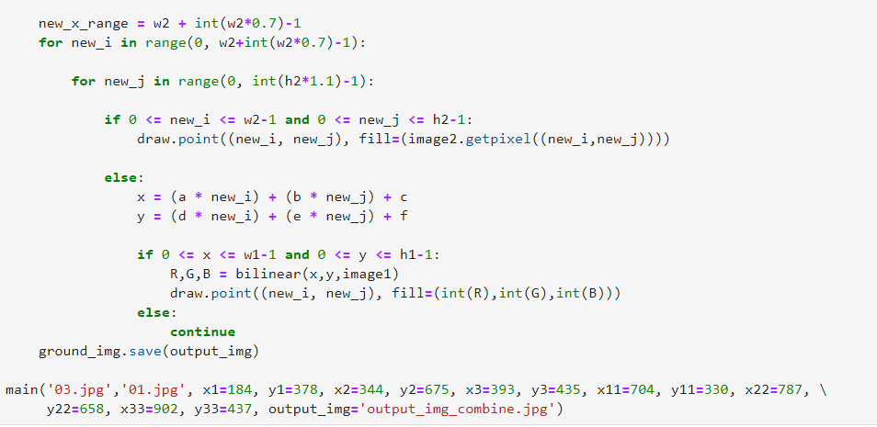
拼接結果:
